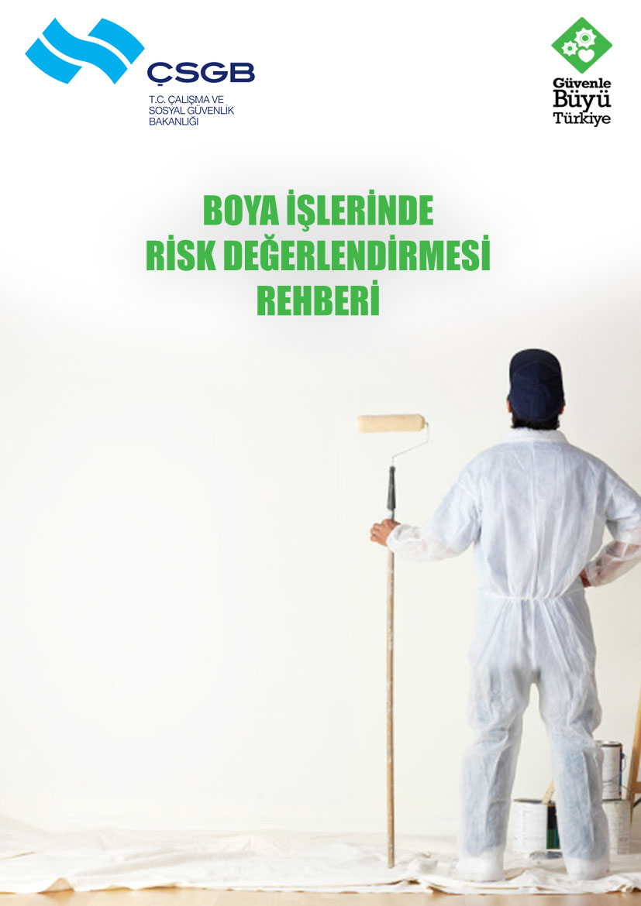

AMAÇ
- Bu kontrol listesi, boya işlerinde 20/6/2012 tarihli ve 6331 sayılı İş Sağlığı ve Güvenliği Kanunu ile 29/12/2012 tarihli ve 28512 sayılı Resmi Gazete`de yayımlanarak yürürlüğe giren İş Sağlığı ve Güvenliği Risk Değerlendirmesi Yönetmeliği uyarınca risk değerlendirmesinin gerçekleştirilmesi sürecinde yol göstermek amacıyla hazırlanmıştır.
- Kontrol listesi doğru bir şekilde uygulanıp, uygun olmadığını değerlendirdiğiniz konularda gerekli önlemler alındığı takdirde çalışma alanlarınız, sadece çalışanlar için değil çevredeki insanlar için de sağlıklı ve güvenli hale gelecektir.

YÜKÜMLÜLÜK
- Boya işleri için bu kontrol listesinin ihtiyaca göre geliştirilip doldurularak firmada bulundurulması, belirli aralıklarla güncellenmesi ve bu değerlendirme sonucunda alınması öngörülen tedbirlerin yerine getirilmesi gerekmektedir.
- Risk değerlendirmesi; boya işlerinde var olan ya da dışarıdan gelebilecek tehlikelerin belirlenmesi, bu tehlikelerin riske dönüşmesine yol açan faktörlerin ortadan kaldırılması için yapılması gerekli çalışmaları kapsar.
- 26/12/2012 tarihli ve 28509 sayılı Resmi Gazete`de yayımlanarak yürürlüğe giren İş Sağlığı ve Güvenliğine İlişkin İşyeri Tehlike Sınıfları Tebliğine göre işyerinin faaliyet alanının yer aldığı tehlike sınıfı tespit edilmelidir. İşyerinin tehlike sınıfı ve çalışan sayısına bağlı olarak iş güvenliği uzmanı ve işyeri hekimi görevlendirilmesi veya ortak sağlık ve güvenlik birimlerinden bu hizmetin temin edilmesi yükümlülüğü ile ilgili tarih, 6331 sayılı Kanunun “Yürürlük” başlıklı 38 inci maddesine göre belirlenmelidir.
- İşyerinde gerçekleştirilecek risk değerlendirmesinin İş Sağlığı ve Güvenliği Risk Değerlendirmesi Yönetmeliğinin 6 ncı maddesinde belirtilen ekip tarafından yürütülmesi gerekmektedir. İhtiyaç duyulduğunda bu ekibe destek olmak üzere dışarıdaki kişi ve kuruluşlardan da hizmet alınabilir. İş güvenliği uzmanı ve işyeri hekimi görevlendirilmesi yükümlülüğünün yürürlüğe girmediği işyerlerinde ise oluşturulacak ekipte bu profesyoneller bulunmaksızın işveren(ler) ve çalışan(lar) birlikte risk değerlendirmesini gerçekleştirebileceklerdir.
- Yapılmış olan risk değerlendirmesi; İş Sağlığı ve Güvenliği Risk Değerlendirmesi Yönetmeliğinin 12 inci maddesi uyarınca tehlike sınıfına göre çok tehlikeli, tehlikeli ve az tehlikeli işyerlerinde sırasıyla en geç iki, dört ve altı yılda bir yenilenir. İşyerinde herhangi bir değişiklik olması durumunda bu süreler beklenmeksizin risk değerlendirmesi yenilenir.

İZLENECEK YOL
- Bu kontrol listesi, risk değerlendirmesi çalışmalarınıza yön vermek üzere hazırlanmış olup ihtiyaca göre detaylandırılabilir. Firmanızın boya işlerini ilgilendirmeyen kısımları, kontrol listesinden çıkarabilir veya farklı tehlike kaynakları olması halinde ise ilaveler yapabilirsiniz.
- Kontrol listesinde, boya işlerinde iş sağlığı ve güvenliği açısından olması/yapılması gerekenler konu başlığı ile birlikte cümleler halinde verilmiştir. Cümledeki ifade; firmanızın yaptığı boya işlerinde gözlemlediğiniz duruma uyuyorsa “evet”, uymuyorsa “hayır” kutucuğunu işaretleyiniz. “Hayır” kutucuğunu işaretleyerek doğru olmadığını düşündüğünüz her bir durum için alınması gereken önlemleri ilgili satırdaki karşılığına yazınız. Alınması gereken önlem ile ilgili sorumlu kişiler ve tamamlanacağı tarihi belirttikten sonra risk değerlendirmesini gerçekleştiren ekipteki kişilere dokümanın her bir sayfasını paraflatıp son sayfasının ilgili kısımlarını imzalatınız.
- Çalışanlar, temsilcileri ve başka işyerlerinden çalışmak üzere gelen çalışanlar ve bunların işverenleri; firmanızın boya işlerinde karşılaşılabilecek sağlık ve güvenlik riskleri ile düzeltici ve önleyici tedbirler hakkında bilgilendiriniz.
- Alınması gereken önlemlere karar verirken; riskin tamamen bertaraf edilmesi, bu mümkün değil ise riskin kabul edilebilir seviyeye indirilmesi için tehlike veya tehlike kaynaklarının ortadan kaldırılması, tehlikelinin, tehlikeli olmayanla veya daha az tehlikeli olanla değiştirilmesi ve riskler ile kaynağında mücadele edilmesi gerekmektedir.
- Önlemler uygulanırken toplu korunma önlemlerine, kişisel korunma önlemlerine göre öncelik verilmeli ve uygulanacak önlemlerin yeni risklere neden olmaması sağlanmalıdır.
- Bu kontrol listesi doldurulduktan sonra HERHANGİ BİR KURUMA BİLDİRİM YAPILMAYACAKTIR. İşveren tarafından denetimlerde gösterilmek üzere ilgili DOSYADA SAKLANACAKTIR.
- Firmanızın başka bir işyerinde sürdürmekte olduğu boya faaliyetlerinden kaynaklanan/kaynaklanabilecek ve çalışanların sağlık ve güvenliğini olumsuz etkileyebilecek ek riskler de bu değerlendirmeye dahil edilmelidir. Unutulmamalıdır ki, işyerlerinde ayrı ayrı gerçekleştirilen risk değerlendirmesi çalışmalarının koordinasyonu İŞVEREN tarafından yürütülür.
- Uygun olmadığını düşündüğünüz durumlar için belirlediğiniz her bir alınması gereken önlemin takibi yapılmalı ve sorumlu kişilerce, öngörülen tarihe kadar gerçekleştirildiğinden emin olunmalıdır.
ÖNEMLİ HATIRLATMALAR

İŞYERİNİN  Unvanı:  Adresi: |  | DEĞERLENDİRMENİN YAPILDIĞI TARİH
 |  | GEÇERLİLİK TARİHİ

Konu Başlığı | Kontrol Listesi | Evet | Hayır | Alınması Gereken Önlemler | Sorumlu Kişi | Tamamlanacağı Tarih
GENEL&  İŞYERİ DÜZENİ VE HİJYEN | Zemin, kayma veya düşmeyi önleyecek şekilde tasarlanmış ve iç ve dış zeminler düzenli olarak kontrol ediliyor mu?
 | Zeminde çökme, erime vb. deformasyonlar bulunması halinde bunlar derhal düzeltiliyor mu?
 | Çalışma sırasında kullanılan yer sergileri nedeniyle kaygan hale gelen zeminlerde önlem alınıyor mu?
 | Bütün alanlar iyi aydınlatılmış, pencere alanı yeterince büyük ve doğal aydınlatmadan yeterince faydalanılıyor mu?
 | Çalışılan ortamlarda temiz hava akımı bulunuyor ve tüm alanlar düzenli olarak havalandırılıyor mu?
 | Tüm alanlardaki mevcut iklimlendirme cihazlarının kontrolleri düzenli aralıklarla yaptırılıyor mu?
 | Çalışma ortamı sıcaklığının çok soğuk ya da çok sıcak olması engelleniyor mu?
 | İşyeri içerisindeki sıcaklık ve nem, rahatsızlık vermeyecek düzeyde tutuluyor mu?
 | Çalışanların yeme-içme, barınma gibi temel ihtiyaçları için uygun donanımlı alanlar ayrılmış mı?
 | İşyerinin temizliği düzenli olarak yapılıyor ve çalışma ortamında, hijyen açısından gerekli şartlar sağlanıyor mu?
 | Toz veya malzeme artıklarının yerlerde veya taban kenarlarında birikmesi önleniyor mu?
 | Çalışanlar, işlerini bitirdikten sonra bütün malzemeleri yerlerine düzenli olarak yerleştiriyor mu?
 | İçinde yeterli malzemenin bulunduğu ilk yardım dolabı mevcut mu?
 | Çalışılan alanda, çalışanların takılarak/kayarak düşebileceği ya da çarpabileceği nesnelerin bulunmamasına özen gösteriliyor mu?
 | Çalışma sırasında, çalışanların kullanımı için uygun yüz ve göz koruyucular ile uygun iş eldivenleri temin ediliyor ve çalışanların bunları kullanımları denetleniyor mu?
 | Çalışanlara, boya yapılan alanda sigara içilmemeleri konusunda talimat veriliyor mu?
 | Çalışma alanında olası bir yangın riskine karşı yangın söndürücü ekipman bulunduruluyor mu?
KAYMA/DÜŞME | Çalışanların iskele, merdiven, kaldırma platformları gibi yüksek yerlerde çalışırken düşme riskine karşı gerekli tedbirler alınıyor mu?
 | Çalışanların, fazlaca yukarıya uzanmalarını gerektirecek yerlerde rahat çalışmalarını sağlamak üzere uygun/ayarlanabilir yükseklikte merdivenler sağlanıyor mu?
 | Yüksek yerlerde boya yapan çalışanlar için emniyet kemerleri sağlanıyor ve çalışanların bu kemerleri kullanma durumları izleniyor mu?
CİSİM DÜŞMESİ | Çalışanların, yüksek yerlere yerleştirilen düşmesi engellenmemiş ya da sabitlenmemiş nesnelerin altında çalışması engelleniyor mu?
 | Yüksek yerlere yerleştirilen nesneler, düşmeyi önleyecek şekilde yeterince sabitlenmiş mi?
 | Çalışanların, çalışma sırasında baret gibi kafa koruyucuları kullanmaları sağlanıyor mu?
KAPALI ALANLAR | Boya yapılacak kapalı ortamda, gaz veya gaza sebep olabilecek bir kaynak bulunup bulunmadığı kontrol ediliyor mu?
 | Boya yapılan alanının yakınında herhangi bir ısıl işlem yapılıp yapılmadığı kontrol ediliyor mu?
 | Kapalı alanda yapılan çalışmalar sırasında yeterli havalandırma sağlanıyor mu?
 | Çalışma sırasında, boya kutularının kapaklarının açık bırakılmamasına ve tinerin ortada bırakılmamasına özen gösteriliyor mu?
DIŞ ORTAMDA ÇALIŞMA | Aşırı sıcak ya da aşırı soğuk hava, yağmur, rahatsız edici esintiler gibi hava koşullarına maruziyetin çalışanlar üzerindeki olumsuz etkisini azaltacak önlemler alınıyor mu?
MAKİNELER, EL ALETLERİ VE EKİPMANLAR | Makinelerin hareketli, dönen parçaları, makine koruyucular ile koruma altına alınmış mı?
 | Kesici veya delici nitelikteki alet veya ekipmanların açıkta bulundurulması engelleniyor ve koruyucu içerisinde muhafaza edilmesi sağlanıyor mu?
 | Kesici veya delici alet veya ekipmanlar uygun aralıklarla, kullanım öncesi ve sonrasında kontrol ediliyor mu?
 | Tüm alet veya ekipmanların tasarım amaçlarına uygun yönde kullanılması sağlanıyor mu?
 | Tüm alet ve gereçlerin kullanımında gerekli hijyen şartları sağlanıyor mu?
 | Makinelerin çalışanlar tarafından kazara çalıştırılmasını önleyecek tertibat ile acil durdurma butonu bulunuyor mu?
 | Makine ve ekipmanların doğru kullanımı, bakımı ve benzeri konularda rehberlik edecek Türkçe kullanma kılavuzları bulunuyor mu?
 | Makine ve ekipmanların, imalatçının talimatları doğrultusunda bakımları ve denetimleri yapılıyor mu?
 | Çalışanlara, bıçak, dolgu bıçağı ve spatula gibi keskin nesne ya da araçlarla çalışırken veya rendeleme, düzleme, (testere ile) doğrama, kesme ve benzeri işlerde kullanılan aletlerle çalışırken dikkatli davranmaları konusunda gerekli ve yeterli talimatlar veriliyor mu?
 | İskele ve merdiven gibi ekipmanların kurulumu, doğru kullanımı, bakımı ve benzeri konularda çalışanlara yeterli talimatlar veriliyor mu?
 | Kullanılan kablolu aletlerin takılma veya düşmeyi önleyecek şekilde kullanılmasına özen gösteriliyor mu?
 | Elektrikli ekipmanların ıslak ortam, su ve kimyasal içerikli ürünler ile temas ettirilmesi engelleniyor mu?
KİMYASALLAR | Tehlikeli kimyasallar yerine tehlikeli olmayan veya daha az tehlikeli olanların kullanılması sağlanıyor mu?
 | Çalışma sırasında kullanılan boyalar, incelticiler de dahil tüm kimyasalların üzerinde uygulama yöntemi, kullanılacak koruyucu ekipman ve zararlarını gösteren etiketler bulunuyor mu?
 | Çalışanlara, kimyasalların üzerinde yer alan etiketlerdeki hususlara uygun olarak çalışmaları konusunda talimat veriliyor mu?
 | Çalışanların, tehlikeli kimyasalların güvenli kullanımına yönelik talimatları almaksızın bu malzemeler ile çalışmaları engelleniyor mu?
 | Çalışılan ortamda ortaya çıkabilecek patlama, yangın, ya da zehirlenme tehlikesi bulunan durumlara karşı tedbir alınıyor mu?
 | Çalışanlara, sprey boyalar gibi kimyasalları kullanırken bu kimyasalların sağlık risklerini artıracak çalışma biçimlerinden kaçınmaları konusunda yeterli talimat veriliyor mu?
 | Kimyasallara temas etmiş bez parçaları vb. atıkların yerlere atılmayıp uygun bir şekilde ortamdan uzaklaştırılması konusunda çalışanlar bilgilendiriliyor mu?
 | Kimyasallar ile yapılan çalışmalar sırasında gerekli kişisel koruyucu donanımların kullanımı konusunda çalışanlara talimat veriliyor mu?
 | Kimyasalların kullanımı sırasında alerji ve tahrişleri önlemek için cilt, göz veya solunum teması engelleniyor mu?
 | Kimyasal maddelerin (özellikle içerikleri nedeniyle alevlenebilir olanların) saklama koşullarına uyuluyor, bu malzemeler ısı, ışık ve diğer malzemelerden uzakta muhafaza ediliyor mu?
ERGONOMİ | Çalışanların uzun süre aynı pozisyonda veya fiziksel anlamda zorlayıcı çalışmaları (ağır yük kaldırma dahil) engelleniyor mu?
 | Çalışanların, işlerini yaparken çok uzak mesafelere uzanmak zorunda kalmaları engelleniyor mu?
 | Elle taşınamayacak kadar ağır yüklerin çalışanlarca kaldırılması engelleniyor mu?
 | Ağır yüklerin uygunsuz şekilde kaldırılmasını, itilmesini ya da çekilmesini önleyecek bir kaldırma tertibatı veya taşıma araçları bulunuyor mu?
 | Çalışanlara uygun ve kaymaz ayakkabılar sağlanıyor mu?
PSİKOSOSYAL ETKENLER | Çalışanlar ile işveren(ler) arasında iyi bir iletişim sürdürülüyor mu?
 | Çalışanlar; yetki, sorumluluk ve çalışma hedeflerini net olarak biliyor mu?
 | Çalışanlara, görev ve sorumlulukları haricinde talimat verilmesi engelleniyor mu?
 | Çalışanlara, işlerini güvenli bir şekilde yapmaları için yeterli zaman sağlanıyor mu?
KAZALAR VE HASTALIKLAR | Çalışanların işe giriş ve periyodik kontrolleri yaptırılıyor mu?
 | İş kazaları ve meslek hastalıkları vakaları Sosyal Güvenlik Kurumuna rapor ediliyor mu?
 | Daha önce meydana gelmiş kazalar incelenerek kayıt altına alınıyor, tehlike kaynakları tespit edilerek ileride benzer kazalar ile karşılaşmamak için gerekli önlemler alınıyor mu?
EĞİTİM VE BİLGİLENDİRME | Çalışanlar iş sağlığı ve güvenliği konusunda eğitim almış mı?
 | Çalışanlar yaptıkları işle ilgili olarak gerekli eğitim ve bilgiye sahip mi?
 | Yüklerin elle taşınmasından doğabilecek kas iskelet sistemi rahatsızlıkları ile yükleri doğru ve güvenli kaldırma konusunda çalışanlar bilgilendiriliyor mu?
 | Çalışanlar tehlikeli kimyasallarla çalışma sırasında maruz kalabileceği riskler ve kimyasallar ile güvenli çalışma konusunda bilgilendiriliyor mu?
 | Çalışanlar, elde veya parmaklarda kalan boyaların tiner/benzin vb. tehlikeli kimyasallar ile çıkarılmaması konusunda bilgilendiriliyor mu?
 | Çalışanlar kesilme, batma, yanma vb. nedenler ile oluşan yaralara hangi durumda ve kim tarafından müdahale edileceği konusunda bilgilendirilmiş mi?
 | Çalışanlar kullandıkları makine, araç, gereç ve ekipmanların güvenli kullanımı konusunda eğitilmiş mi?
 | Eğitim ve bilgilendirme ile ilgili belgeler kayıt altına alınmakta ve kayıtlar uygun şekilde muhafaza edilmekte midir?

İŞVEREN/VEKİLİ  Adı:  Soyadı:  İmza: |  | İŞ GÜVENLİĞİ UZMANI (varsa)  Adı:  Soyadı:  Belge bilgileri:  İmza: |  | İŞYERİ HEKİMİ (varsa)  Adı:  Soyadı:  Belge bilgileri:  İmza: |  | DESTEK ELEMANI (varsa)  Adı:  Soyadı:  Görevi:  İmza:
ÇALIŞANLAR VE TEMSİLCİLERİ (Ad, Soyad, Görev, İmza)

